

**Батыс Қазақстан облысы әкімдігінің 2015 жылғы 27 қазандағы № 328 "Батыс Қазақстан облысының ветеринария саласындағы мемлекеттік көрсетілетін қызметтер регламенттерін бекіту туралы" қаулысына өзгерістер енгізу туралы**

***Күшін жойған***

Батыс Қазақстан облысы әкімдігінің 2017 жылғы 22 қыркүйектегі № 241 қаулысы. Батыс Қазақстан облысының Әділет департаментінде 2017 жылғы 13 қазанда № 4913 болып тіркелді. Күші жойылды - Батыс Қазақстан облысы әкімдігінің 2020 жылғы 1 маусымдағы № 125 қаулысымен

      Ескерту. Күші жойылды - Батыс Қазақстан облысы әкімдігінің 01.06.2020 № 125 қаулысымен (алғашқы ресми жарияланған күнінен бастап қолданысқа енгізіледі).

      Қазақстан Республикасының 2001 жылғы 23 қаңтардағы "Қазақстан Республикасындағы жергілікті мемлекеттік басқару және өзін-өзі басқару туралы", 2013 жылғы 15 сәуірдегі "Мемлекеттік көрсетілетін қызметтер туралы" Заңдарын басшылыққа ала отырып, Батыс Қазақстан облысының әкімдігі **ҚАУЛЫ ЕТЕДІ**:

      1. Батыс Қазақстан облысы әкімдігінің 2015 жылғы 27 қазандағы № 328 "Батыс Қазақстан облысының ветеринария саласындағы мемлекеттік көрсетілетін қызметтер регламенттерін бекіту туралы" (Нормативтік құқықтық актілерді мемлекеттік тіркеу тізілімінде № 4152 тіркелген, 2016 жылдың 26 қаңтарында "Әділет" ақпараттық-құқықтық жүйесінде жарияланған) қаулысына мынадай өзгерістер енгізілсін:

      көрсетілген қаулымен бекітілген "Мемлекеттік ветеринариялық -санитариялық бақылау және қадағалау объектілеріне ветеринариялық -санитариялық қорытынды беру" мемлекеттік көрсетілетін қызмет регламентінде:

      3-тармақ мынадай редакцияда жазылсын:

      "3. Мемлекеттік қызметті көрсету нәтижесі - объектінің ветеринариялық (ветеринариялық-санитариялық) қағидаларға және талаптарға сәйкестігі туралы ветеринариялық-санитариялық қорытынды немесе анықталған бұзушылықтарды жою туралы ұсынымдар бере отырып, объектінің ветеринариялық (ветеринариялық-санитариялық) қағидаларға және талаптарға сәйкес еместігі туралы ветеринариялық-санитариялық қорытынды (бұдан әрі -ветеринариялық-санитариялық қорытынды) не Стандарттың 9-1-тармағында көзделген негіздер бойынша мемлекеттік қызметті көрсетуден бас тарту туралы дәлелді жауап.

      Көрсетілетін қызметті беруші көрсетілетін қызметті алушының құжаттарын алған сәттен бастап 2 (екі) жұмыс күні ішінде ұсынылған құжаттардың толықтығын тексереді.

      Өтініш беруші құжаттардың толық топтамасын ұсынбаған және (немесе) мерзімі өтіп кеткен құжаттарды ұсынған жағдайда, көрсетілетін қызметті беруші көрсетілген мерзімдерде өтінішті әрі қарай қараудан жазбаша дәлелді бас тартады.

      Мемлекеттік қызметті көрсету нәтижесін беру нысаны - қағаз түрінде.

      Ветеринариялық-санитариялық қорытынды электрондық нысанда ресімделеді, бланкке басып шығарылады, көрсетілетін қызметті берушінің қолы қойылады және мөрмен расталады.

      Көрсетілетін қызметті алушы портал арқылы жүгінген кезде көрсетілетін қызметті алушының "жеке кабинетіне" ветеринариялық-санитариялық қорытынды алу орны, күні мен уақыты туралы хабарлама көрсетілетін қызметті берушінің уәкілетті адамының электрондық цифрлық қолтаңбасымен (бұдан әрі - ЭЦҚ) куәландырылған электрондық құжат нысанында жолданады.";

      1-қосымша осы қаулының 1-қосымшасына сәйкес жаңа редакцияда жазылсын;

      көрсетілген қаулымен бекітілген "Жануарларды өсіруді, жануарларды союға дайындауды (союды), сақтауды, өңдеуді және сатуды жүзеге асыратын өндіріс объектілеріне, сондай-ақ ветеринариялық препараттарды, жем және жемазық қоспаларын өндіру, сақтау және сату бойынша өндіріс объектілеріне тіркеу нөмірлерін беру" мемлекеттік көрсетілетін қызмет регламентінде:

      1-тармақтың алтыншы абзацы мынадай редакцияда жазылсын:

      "Көрсетілетін қызметті беруші көрсетілетін қызметті алушының құжаттарын алған сәттен бастап 2 (екі) жұмыс күні ішінде ұсынылған құжаттардың толықтығын тексереді.";

      1-тармақтың жетінші абзацы мынадай редакцияда жазылсын:

      "Өтініш беруші құжаттардың толық топтамасын ұсынбаған және (немесе) мерзімі өтіп кеткен құжаттарды ұсынған жағдайда, көрсетілетін қызметті беруші көрсетілген мерзімдерде өтінішті әрі қарай қараудан жазбаша дәлелді бас тартады.";

      1-қосымша осы қаулының 2-қосымшасына сәйкес жаңа редакцияда жазылсын;

      көрсетілген қаулымен бекітілген "Ауыл шаруашылығы жануарларын ветеринариялық паспорт бере отырып бірдейлендіруді жүргізу" мемлекеттік көрсетілетін қызмет регламентінде:

      3-тармақтың бірінші абзацы мынадай редакцияда жазылсын:

      "3. Мемлекеттік қызметті көрсету нәтижесі – ауыл шаруашылығы жануарын бірдейлендіру тәсілдерінің бірімен жануарларға ветеринариялық паспорт бере отырып жеке нөмір беру, телнұсқа беру, ветеринариялық паспорттан үзінді-көшірме беру не Стандарттың 9-1-тармағында көзделген негіздер бойынша мемлекеттік қызметті көрсетуден бас тарту туралы дәлелді жауап.";

      6-тармақтың 2)-тармақшасы мынадай редакцияда жазылсын:

      "2) көрсетілетін қызметті берушінің жауапты орындаушысы ауыл шаруашылығы жануарларын ветеринариялық паспорт бере отырып бастапқы бірдейлендіруді жүргізу ретінде облыстың жергілікті атқарушы органмен анықталған мерзімінде ұсынылған құжаттарды тексереді, ауыл шаруашылығы жануарларын бірдейлендіру тәсілдерінің біреуімен жануарға жеке нөмір береді не мемлекеттік қызметті көрсетуден бас тарту туралы дәлелді жауапты жолдайды, жануардың жеке нөмерін ауыл шаруашылығы жануарларын бірдейлендірудің деректер қорына енгізеді, ауыл шаруашылығы жануарына жеке нөмір берілген сәттен бастап 3 (үш) жұмыс күні ішінде ветеринариялық паспортты дайындайды.

      Нәтижесі – ветеринариялық паспортты дайындау арқылы ауыл шаруашылығы жануарларын бірдейлендіру тәсілдерінің бірімен жануарларға алғашқы жеке нөмір беру не мемлекеттік қызметті көрсетуден бас тарту туралы дәлелді жауап.

      Сырға (сырғалар) жоғалған немесе бүлінген кезде ауыл шаруашылығы жануарларын бірдейлендіру үшін көрсетілетін қызметті берушінің жауапты орындаушысы көрсетілетін қызметті берушіге сырға түскен кезінен бастап 2 (екі) жұмыс күні ішінде телнұсқасын дайындайды.

      Ірі жануардың сырғаларының біреуі жоғалған немесе бүлінген жағдайда, көрсетілетін қызметті берушіге аспалы сырға телнұсқасы келіп түскен күннен бастап 2 (екі) жұмыс күні ішінде.

      Нәтижесі – телнұсқасын дайындау.

      Ветеринариялық паспорт жоғалған немесе тозған жағдайда көрсетілетін қызметті берушінің жауапты орындаушысы 2 (екі) жұмыс күні ішінде ветеринариялық паспорттың телнұсқасын дайындайды.

      Нәтижесі – ветеринариялық паспорттың телнұсқасын дайындау.

      Ветеринариялық паспорттан үзінді-көшірмені алу қажет болған жағдайда көрсетілетін қызметті берушінің жауапты орындаушысы өтініш білдірген күн ішінде ветеринариялық паспорттан үзінді-көшірмені дайындайды.

      Нәтижесі – ветеринариялық паспорттан үзінді-көшірмені дайындау;";

      1-қосымша осы қаулының 3-қосымшасына сәйкес жаңа редакцияда жазылсын;

      көрсетілген қаулымен бекітілген "Ветеринария саласында кәсіпкерлік қызметті жүзеге асыратын жеке және заңды тұлғаларды аттестаттау" мемлекеттік көрсетілетін қызмет регламентінде:

      3-тармақ мынадай редакцияда жазылсын:

      "3. Мемлекеттік қызметті көрсету нәтижесі – шешімдердің бірі көрсетілген аттестаттау парағы (бұдан әрі – аттестаттау парағы):

      1) аттестатталды;

      2) қайта аттестаттауға жатады;

      3) аттестатталмады.

      Не Стандартының 9-1-тармағында көзделген негіздер бойынша мемлекеттік қызметті көрсетуден бас тарту туралы дәлелді жауап.

      Көрсетілетін қызметті беруші көрсетілетін қызметті алушының құжаттарын алған сәттен бастап 2 (екі) жұмыс күні ішінде ұсынылған құжаттардың толықтығын тексереді.

      Өтініш беруші құжаттардың толық топтамасын ұсынбаған және (немесе) мерзімі өтіп кеткен құжаттарды ұсынған жағдайда, көрсетілетін қызметті беруші көрсетілген мерзімдерде өтінішті әрі қарай қараудан жазбаша дәлелді бас тартады.

      Мемлекеттік қызметті көрсету нәтижесін ұсыну нысаны - электрондық.

      Аттестаттау парағы электрондық нысанда ресімделеді, басып шығарылады, оған комиссия төрағасы, мүшелері және хатшысы қол қояды.

      Портал арқылы жүгінген кезде көрсетілетін қызметті алушының "жеке кабинетіне" ветеринария саласында кәсіпкерлік қызметті жүзеге асыратын жеке және заңды тұлғаларды аттестаттаудың өткізілетін күні, уақыты, орны туралы хабарлама және көрсетілетін қызметті берушінің уәкілетті адамының электрондық цифрлық қолтаңбасымен (бұдан әрі – ЭЦҚ) куәландырылған, электрондық құжат нысанындағы мемлекеттік қызметті көрсету нәтижесі жолданады.";

      6-тармақтың 3)-тармақшасы мынадай редакцияда жазылсын:

      "3) көрсетілетін қызметті берушінің жауапты орындаушысы 1 (бір) жұмыс күні ішінде Қазақстан Республикасы Ауыл шаруашылығы министрінің 2015 жылғы 13 наурыздағы № 7-1/221 "Ветеринария саласындағы кәсіпкерлік қызметті жүзеге асыратын жеке және заңды тұлғаларды аттестаттау қағидаларын бекіту туралы" бұйрығымен (Қазақстан Республикасының Әділет министрлігінде 2015 жылғы 8 шілдеде № 11593 болып тіркелді) бекітілген "Ветеринария саласындағы кәсіпкерлік қызметті жүзеге асыратын жеке және заңды тұлғаларды аттестаттау қағидаларының" 5 тармағына сәйкес аттестаттауға дайындауды өткізеді не көрсетілетін қызметті алушыға мемлекеттік қызметті көрсетуден бас тарту туралы дәлелді жауапты жолдайды, аттестаттауға жататын адамдардың тiзiмiн, тестiлеу сұрақтарын, аттестаттауды өткiзу мерзiмi мен аттестаттау комиссиясының (бұдан әрі – комиссия) құрамын, комиссия төрағасын, аттестаттау кестесiн дайындайды.

      Нәтижесі – аттестаттауға жататын адамдардың тiзiмiн, тестiлеу сұрақтарын, аттестаттауды өткiзу мерзiмi мен аттестаттау комиссиясының (бұдан әрі – комиссия) құрамын, комиссия төрағасын, аттестаттау кестесiн көрсетілетін қызметті берушінің басшысына не көрсетілетін қызметті алушыға мемлекеттік қызметті көрсетуден бас тарту туралы дәлелді жауапты жолдау;";

      1-қосымша осы қаулының 4-қосымшасына сәйкес жаңа редакцияда жазылсын.

      2. "Батыс Қазақстан облысының ветеринария басқармасы" мемлекеттік мекемесі (С.Б.Нұрмағанбетов) осы қаулының әділет органдарында мемлекеттік тіркелуін, Қазақстан Республикасы нормативтік құқықтық актілерінің эталондық бақылау банкінде және бұқаралық ақпарат құралдарында оның ресми жариялануын қамтамасыз етсін.

      3. Осы қаулының орындалуын бақылау Батыс Қазақстан облысы әкімінің бірінші орынбасары А.К.Өтеғұловқа жүктелсін.

      4. Осы қаулы алғашқы ресми жарияланған күнінен кейін күнтізбелік жиырма бір күн өткен соң қолданысқа енгізіледі.

|  |  |
| --- | --- |
| *Облыс әкімі* | *А. Көлгінов* |

|  |  |
| --- | --- |
|  | 2017 жылғы 22 қыркүйектегі № 241 Батыс Қазақстан облысы әкімдігінің қаулысына 1-қосымша |
|  | "Мемлекеттік ветеринариялық- санитариялық бақылау және қадағалау объектілеріне ветеринариялық-санитариялық қорытынды беру" мемлекеттік көрсетілетін қызмет регламентіне 1-қосымша |

**"Мемлекеттік ветеринариялық-санитариялық бақылау және қадағалау объектілеріне ветеринариялық-санитариялық қорытынды беру" көрсетілетін мемлекеттік қызметін көрсетудің бизнес – процестерінің анықтамалығы**

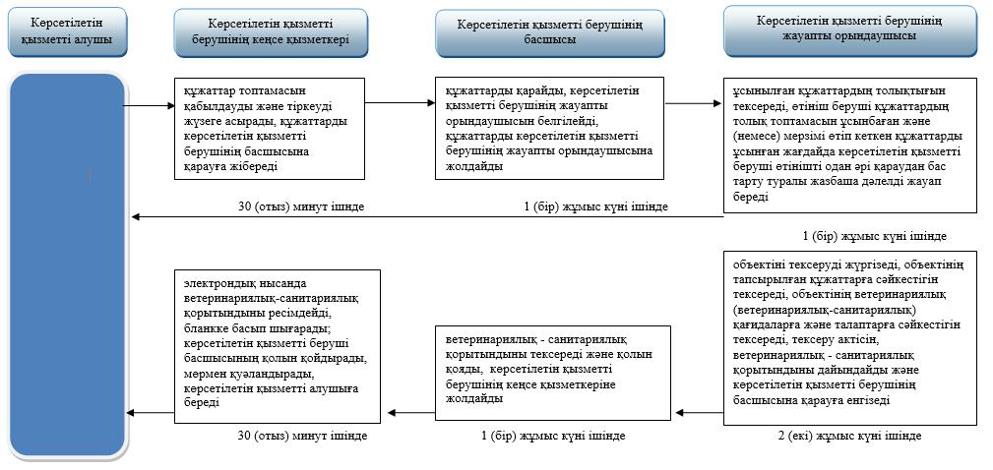

|  |  |
| --- | --- |
|  | 2017 жылғы 22 қыркүйектегі № 241 Батыс Қазақстан облысы әкімдігінің қаулысына 2-қосымша |
|  | "Жануарларды өсіруді, жануарларды союға дайындауды (союды), сақтауды, өңдеуді және сатуды жүзеге асыратын өндіріс объектілеріне, сондай-ақ ветеринариялық препараттарды, жем және жемазық қоспаларын өндіру, сақтау және сату бойынша өндіріс объектілеріне тіркеу нөмірлерін беру" мемлекеттік көрсетілетін қызмет регламентіне 1-қосымша |

**"Жануарларды өсіруді, жануарларды союға дайындауды (союды), сақтауды, өңдеуді және сатуды жүзеге асыратын өндіріс объектілеріне, сондай-ақ ветеринариялық препараттарды, жем және жемазық қоспаларын өндіру, сақтау және сату бойынша өндіріс объектілеріне тіркеу нөмірлерін беру" мемлекеттік қызметін көрсетудің бизнес –процестерінің анықтамалығы**

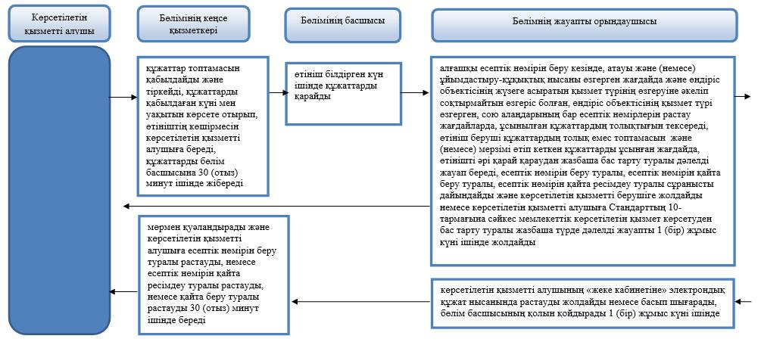

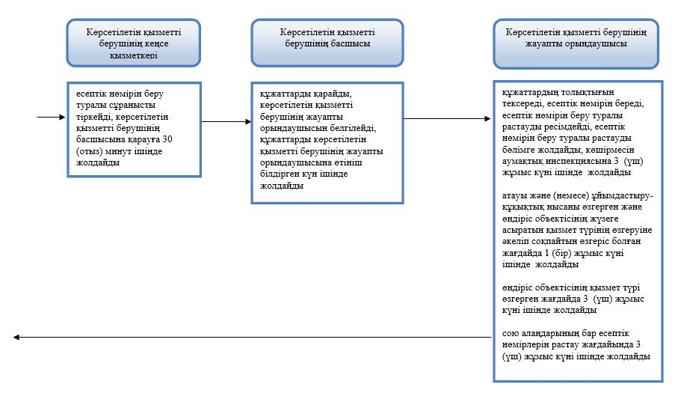

|  |  |
| --- | --- |
|  | 2017 жылғы 22 қыркүйектегі № 241 Батыс Қазақстан облысы әкімдігінің қаулысына 3-қосымша |
|  | "Ауыл шаруашылығы жануарларын ветеринариялық паспорт бере отырып бірдейлендіруді жүргізу" мемлекеттiк көрсетілетін қызмет регламентіне 1-қосымша |

**"Ауыл шаруашылығы жануарларын ветеринариялық паспорт бере отырып бірдейлендіруді жүргізу" мемлекеттік қызметін көрсетудің бизнес - процестерінің анықтамалығы**

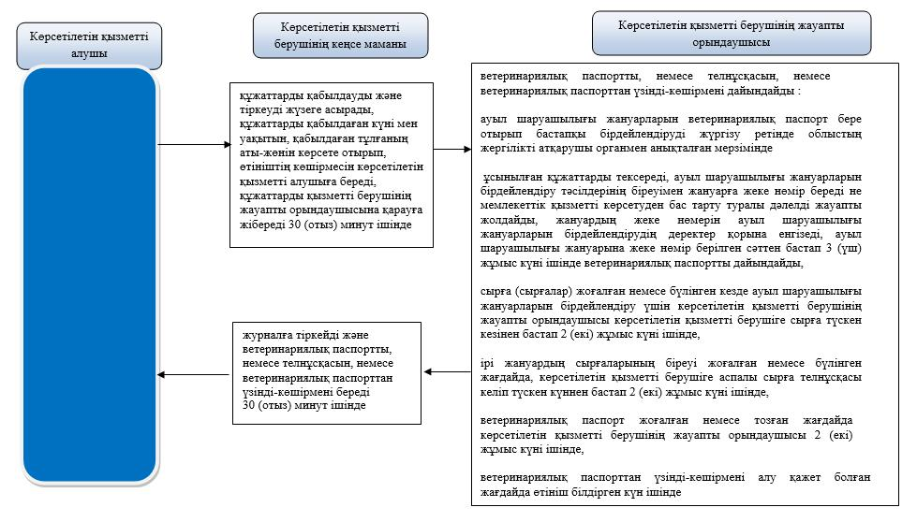

|  |  |
| --- | --- |
|  | 2017 жылғы 22 қыркүйектегі № 241 Батыс Қазақстан облысы әкімдігінің қаулысына 4-қосымша |
|  | "Ветеринария саласында кәсіпкерлік қызметті жүзеге асыратын жеке және заңды тұлғаларды аттестаттау" мемлекеттік көрсетілетін қызмет регламентіне 1-қосымша |

**"Ветеринария саласында кәсіпкерлік қызметті жүзеге асыратын жеке және заңды тұлғаларды аттестаттау" мемлекеттік қызметін көрсетудің бизнес – процестерінің анықтамалығы**

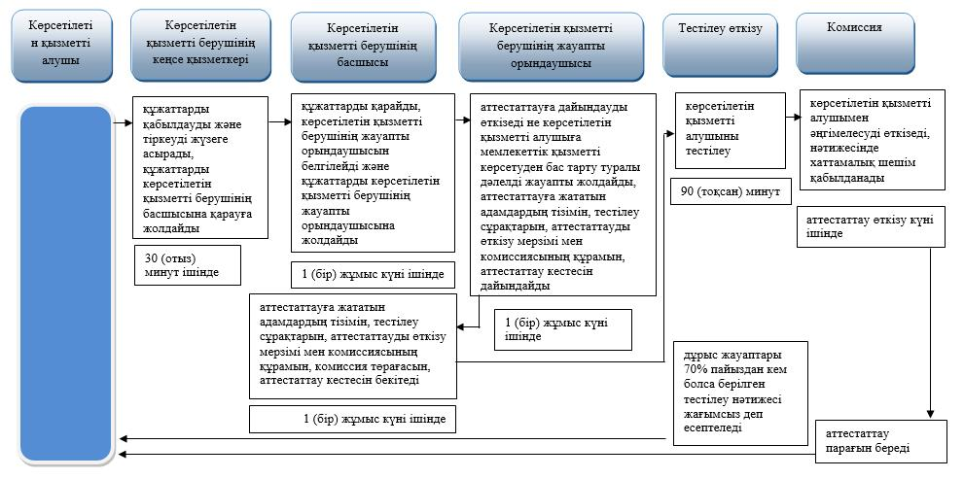

© 2012. Қазақстан Республикасы Әділет министрлігінің «Қазақстан Республикасының Заңнама және құқықтық ақпарат институты» ШЖҚ РМК